Balatonvilágos Község Önkormányzata
Polgármester

8171 BALATONVILÁGOS, CSÓK ISTVÁN SÉTÁNY 38. TELEFON +36 88 480845

Az előterjesztés törvényességi
szempontból megfelelő.
Siófok, 2024. szeptember

Dr. Boda Zsuzsanna
jegyző

E L Ő T E R J E S Z T É S

Balatonvilágos Község Önkormányzat Képviselő-testületének
2024. szeptemberi rendkívüli, nyílt ülésére

Tárgy: Képviselői kezdeményezés rendkívüli ülés összehívására Vízparti Terv tervezetével kapcsolatban

Előterjesztő: Takács Károly polgármester

Előkészítette: Siófoki Közös Önkormányzati Hivatal Balatonvilágosi Kirendeltség
Tisztelt Képviselő-testület!

A képviselő-testület 2024. április 2-ai ülésén több, mint két órán át tárgyalta, majd elfogadta a Vízparti Terv és BATÉK rendelet tervezete tárgyában készített előterjesztésem, melynek értelmében másnap, 2024. április 3. napján Városy Péter településtervező és Kuti Henriett jegyzői referens közreműködésével egyeztettem az Építési és Közlekedési Minisztérium (továbbiakban ÉKM) Területi Tervezésért és Építésügyi Igazgatásért Felelős Helyettes Államtitkárságán. Az egyeztetésen a minisztérium szakemberein túl részt vettek a vízügyi szakterület, a természetvédelem, valamint az állami főépítészi iroda munkatársai is. A két óra időtartamban lezajlott egyeztetésen az augusztus 28-ai előterjesztésem végén lévő – táblázatban (az A és B oszlopokban) is olvasható változtatásokat kértük a testület döntésének megfelelően.
Az egyeztetésen a kéréseink többsége elfogadásra és/vagy vizsgálatot követően eldöntendő státuszra került a táblázat D oszlopában foglaltak szerint. A táblázat E oszlopa tartalmazza az egyeztetésen elhangzottak összevetését a 2024. augusztus 1. dátumú tervezettel.
Augusztus 1. napján jelentős média megjelenés mellett közzétette az ÉKM szakmai ágazati egyeztetésre bocsátott tervváltozatát, melynek alapján készítette el a kirendeltség az augusztus 28-ai előterjesztésemhez mellékelt táblázatot. Azt megküldtük Osztályvezető Asszony részére, akivel végül augusztus közepén, telefonon sikerült egyeztetünk. Az egyeztetés alapján határozati javaslatot készítettünk, melyet elfogadott a képviselő-testület. Azonnal tájékoztattam a képviselő-testület döntéséről az ÉKM munkatársait tekintettel az augusztus 31-én lejáró határidőre.

Az augusztus 28-ai ülés másnapján, 2024. augusztus 29-én adta le az ügyfélszolgálaton a lenti kezdeményezést Hanga László képviselő, melyet az alábbi levéllel küldtem meg a testület részére:

From: onkormanyzat@balatonvilagos.hu Sent: Tuesday, September 3, 2024 1:29 PM
To: 'András Bukovszki' < >; 'Béla Kovács' < >; 'László Hanga' < >; 'Róbert Bartek' < >; 'Tamás Kovács' < >; 'Tretykó István ' < >
Subject: kezdeményezés megküldése

Tisztelt Képviselők!

Tájékoztatásul megküldöm a 2024. augusztus 29. napján 11:00 órakor az ügyfélszolgálaton leadott kezdeményezést.
Tájékoztatom a testületet, hogy a Minisztérium részére az ülés után azonnal megküldtem a testület döntéséről szóló tájékoztatást.
Egyúttal felhívom a kezdeményezőket, hogy amennyiben javaslatuk van, úgy azt küldjék meg 5 napon belül, mivel már a kezdeményezéshez is csatolniuk kellett volna.
A rendkívüli ülés összehívását feleslegesnek tartom, tekintettel a 28-ai ülésen és az április 2-ai ülésen is elhangzottakra. A képviselő-testület április 2-án több, mint két órán át tárgyalta a vízparti terv egyeztetés anyagát.
A két óra azzal telt, hogy Bukovszki András a saját javaslatait próbálta értelmezni, aztán a nagy részét visszavonta. Az április 3-ai Minisztériumi egyeztetésen a 2-ai testületi döntést ismertettük. Az ott elfogadott összes javaslat átvezetésre került, egy kivételével (Horgásztanya, legalábbis nem látszik). A többi, amit megígértek át lett vezetve. Az augusztus 28-ai testületi ülésen a Horgásztanyán túl három pontot javasoltam: egy javítást, egy, amit meg sem ígértek, és egy, amit tervező úr vett észre ott jelezte helyben, az 1392 hrsz. Ezt a testület elfogadta. A döntésről a Minisztert tájékoztattam.
Az augusztus 1. napján közzétett Vízparti Terv tervezet anyaga mindenki számára hozzáférhető volt, közzététele köztudomású volt, a médiában visszhangja volt. Az Aligai Fürdőegyesület foglalkozott vele. Elképzelhetetlen, hogy pont az egyesület alelnöke nem tudott róla. Ha volna javaslat, már megküldhette volna. A kezdeményezéshez sem csatolt javaslatot. Amennyiben van javaslata, azt küldje meg. Mert ez a kezdeményezés így megint értelmetlen.
Tisztelettel: Takács Károly polgármester
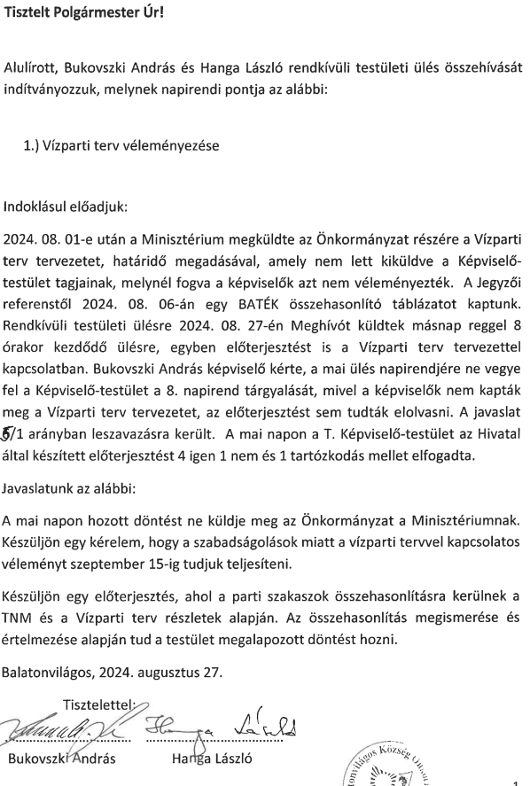

Ezt követően 2024. szeptember 4-én beérkezett Bukovszki András képviselő „javaslata”, mely körülbelül 90%-ban ugyanazokat az áprilisi javaslatokat tartalmazza, melyek többségét áprilisban visszavonta, míg a maradékot a képviselő-testület nem támogatta.

Mindezek alapján kénytelenek voltunk egy olyan összefoglaló, összehasonlító táblázatot készíteni, melyből kiderül, hogy melyek azok a javaslatok, melyek már áprilisban tárgyalásra, visszavonásra, illetve a testület részéről elutasításra kerültek, valamint milyen javaslatok kerültek benyújtásra az ÉKM felé augusztus 28-án.

A mellékelt összefoglaló táblázat tartalmazza
A oszlopban:
Bukovszki András 2024. április 2-ai testületi ülésen két órán át tárgyalt javaslatait;
B oszlopban:
A jegyzői referens válaszait az A oszlopban olvasható javaslatokra;
C oszlopban:
A 2024. április 2-ai ülés jegyzőkönyvéből idézett visszavonó, tájékoztató megjegyzéseket, illetve a testület döntéseit;
D oszlopban:
Bukovszki András 2024. szeptember 3-án érkezett javaslatait, melyek 90%-ban azonosak az A oszlop tartalmával;
E oszlopban:
A D oszlop tartalmával kapcsolatos megjegyzések, esetleges teendőket.

A táblázatban foglaltak önmagukért beszélnek, nem igényel további magyarázatot. Fentiek alapján nem javasolom az elfogadást egyetlen javaslat esetén sem.

Kérem a képviselő-testületet az előterjesztés megvitatására, az alábbi határozati javaslat elfogadására.

Balatonvilágos, 2024. szeptember
Takács Károly
polgármester

Határozati javaslat
Balatonvilágos Község Önkormányzat Képviselő-testülete megtárgyalta a „Vízparti Terv tervezetével kapcsolatos szakmai ágazati egyeztetés” tárgyú előterjesztést, és az alábbi határozatot hozza:
A Képviselő-testület nem támogatja a tárgyban benyújtott képviselői javaslatokat.

Felelős: Takács Károly polgármester
Határidő: értelem szerint

2024. augusztus 28-ai előterjesztés melléklete

From: onkormanyzat@balatonvilagos.hu <onkormanyzat@balatonvilagos.hu>
Sent: Wednesday, August 7, 2024 11:46 AM
Tisztelt Osztályvezető Asszony!
Kedves Sarolt!

Munkájukat megköszönve csatoltan megküldöm az április 3-án történt egyeztetésen elhangzottak és a jelenleg véleményezés alatt álló (08.01. keltű) anyag összehasonlítását tartalmazó táblázatot.
Kérem, hogy szíveskedjenek tájékoztatást adni az alábbi, az egyeztetésen elhangzottak szerint vizsgálandó, illetve megfontolandó kérdések tekintetében, melyek nem kerültek átvezetésre a 08.01. keltű anyag alapján:
- a 15. sorszám alatt található, Városy Péter településtervező által jelzett 1392. hrsz. 30 méteres közhasználatú zöldsáv feltüntetése, és az alábbi e-mail levélben megküldött szerződés, valamint a hatályos Helyi Építési Szabályzat alapján indokolt; továbbá
- a 4. sorszám alatt található 1373 hrsz „(Ponty utcai kishajó kikötő) közhasználat elől el nem zárható jelölését és a gyalogút jelölést kérjük feltüntetni TNM szerint”

Jelezni kívánjuk továbbá, hogy a Siófok határában található, a Balatonvilágoson a magasparti 1132 hrsz. Petőfi utcáról a vízparti 1180 hrsz. Rákóczi útra levezető gyalogos átkelő egy része lemaradt a rajzról (nem ér a Rákóczi útig).
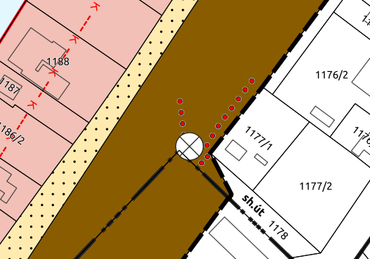

Kérjük továbbá, hogy szíveskedjenek áttekinteni a csatolt „ÉSZREVÉTELEK BALATONVILÁGOS 20240403vs0801.docx” fájl D (20240403 ÉKM) oszlopában található feljegyzésünket az április 3-ai egyeztetésen elhangzottakról és amennyiben van további, megítélésük szerint fontos információ, megjegyzés, kérjük jelezzék válasz e-mailben. (A táblázat képezi majd az augusztus utolsó hetében tervezett testületi ülés anyagának alapját, az előterjesztés mellékletét.)

A képviselő-testületi ülést követően várható az önkormányzat hivatalos véleményének megküldése az erre fenntartott vizpartiterv@ekm.gov.hu email-címre.

Köszönettel:

Takács Károly Béla polgármester megbízásából:
Kuti Henriett jegyzői referens


SIÓFOKI KÖZÖS ÖNKORMÁNYZATI HIVATAL
Balatonvilágosi Kirendeltsége
8171 Balatonvilágos Csók István sétány 38.
Telefon: +36 88 480 845; +36 20 375 5516
E-mail: Kuti.HenriettMargit@siofok.hu kirendeltsegbalatonvilagos@siofok.hu

From: onkormanyzat@balatonvilagos.hu <onkormanyzat@balatonvilagos.hu>
Sent: Wednesday, April 3, 2024 2:00 PM
Subject: FW: (165375/2020/MNV-ERK) Balatonvilágos 1392 hrsz. szerződés

Tisztelt Osztályvezető Asszony!
Kedves Sarolt!

Csatoltan küldöm az ígért szerződést, melynek 3. oldal tetején a második bekezdés végén szerepel a kérdéses mondat:

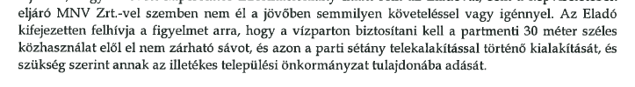
Ennek megfelelően indokolt a 30 méteres sáv jelölése.
A HÉSZ a tavalyi évben megalkotott módosítással tartalmazza ezt a SZAT-on:
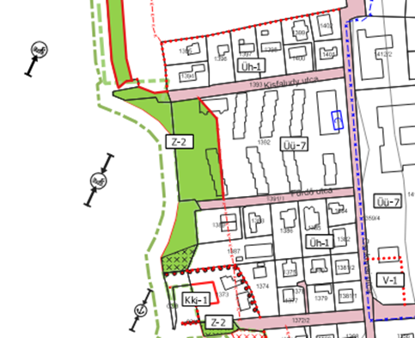

Csatolom továbbá az Észrevételeket doc fájlban.

Üdvözlettel:

Takács Károly polgármester megbízásából:
Kuti Henriett
jegyzői referens
2024. augusztus 28-ai előterjesztés melléklete
ÉSZREVÉTELEK BALATONVILÁGOS
A | B | C | D | E
 | HRSZ | észrevétel | 20240403 ÉKM egyeztetés | 20240801 anyag
1. | 1220/4  1222/2  1222/13  1403/1 | Minden érintett „halványzöld” jelölésű távlati zöldterület indokolatlan a településen, a zöldterület jelölés indokolt. A TNM rendelet 2004 év óta tartalmazza a kijelölt parti sétányokat, a jelenlegi tulajdonosok annak tudatában kerültek birtokba, hogy a területükön közhasználatba adandó területsáv van. Különösen indokolatlan a volt BM területen a TNM hatálya alatt zajlott, kétes csereügylet fényében. | Átvezethető  Étv. Értelmében nem jár kártalanítás, mivel 7 évnél korábbi a magáningatlanok esetében az ismert közhasználatú/sétány jelölés. | Átvezetve
2. | 295/8  295/10 | a 295/8 hrsz (Club Aliga kikötő északi mólójáról) a 295/10 hrsz területére (déli móló teljes kiépített hosszára – beleértve a félkörív területet –) kijelölendő a parti sétány a Kiemelő rendelet és a Beruházóval történt korábbi egyeztetéseknek megfelelően. Ennek előfeltétele a kiépítésnek megfelelő ingatlan-nyilvántartási, térképi átvezetés a déli móló esetében. Az Ngkr. 6/K. § erre vonatkozó rendelkezései:  „(4) bekezdés  f) a TNM Rendelet „kötelezően megtartandó közterület” minősítését a telkeken nem kell alkalmazni, a 295/7 helyrajzi számú telken a 295/10 (móló) közhasználat céljára átadott terület megközelítését annak szélességében biztosítani kell,”  „(12) bekezdés  a) a 295/10 és 295/12 helyrajzi számú ingatlan közhasználat céljára átadott terület, az ingatlanokon a közterületekre vonatkozó előírásokat nem kell alkalmazni,  b) a 295/10 helyrajzi számú telken közforgalmú nagyhajó kikötő létesítését biztosítani kell”; | Átvezethető  azzal, hogy a kiflire nem kerül jelzés:  felrajzolható, azonban a vízgazdálkodási tv. Értelmében telekként nem szabályozható ki, a meder része | Átvezetve
3. | 1403/1 | Fürdőzésre felhasználható partszakaszt kérjük jelölni TNM szerint; | Nem releváns  normatartalom a nádasok fenntarthatósága miatt lényeges. HÉSZ-ben rögzíthető, ha helyi érdek fűződik hozzá
4. | 1373 | (Ponty utcai kishajó kikötő) közhasználat elől el nem zárható jelölését és a gyalogút jelölést kérjük feltüntetni TNM szerint; | Megfontolják, megvizsgálják | NEM KERÜLT ÁTVEZETÉSRE! rákérdezni
5. | 1346 | a szabályozási partvonalat a parttól távolabb, a valós szárazföldi állapot alapján kérjük jelölni. (a partvonalat a szárazulati feltöltéshez igazítva); | Nem vezethető át – nádasok miatt természetvédelmi érdeket sért a javaslat. Felhívták a figyelmet a nádasok rendszeres karbantartására!
6. | általános | Balatoni kerékpárút ábrázolása kerüljön fel az érintett közlekedési területekre. | Nem vezethető át  Nincs kidolgozott nyomvonal a teljes Balatonra, de egyébként is csak tájékoztató jellegű jelölés lenne.
7. | általános | Tómederben elhelyezhető állandó vagy ideiglenes attrakciókra is térjen ki a szabályozás, az önkormányzat kapjon érdemi beleszólást a közigazgatási területét érintő vízi létesítményekre. | Nem területrendezési kérdés, nem a vízparti terv témaköre.
8. | általános | Minden a TNM-ben ábrázolt zöldterület az új Vízparti Tervben maradjon zöldterület parti sétánnyal. | Ld 1. pont, átvezethető | Átvezetve
9. | kérdés | Van-e lehetőség a HÉSZ szabályozás átvételére a vasúti területeken: erdő, zöldterület, zöldfelület más területfelhasználású területen? Amennyiben igen, kérjük átvenni a jelölést a helyi rendelet szerint. | Nem vízparti terv témája, HÉSZ szintjén van lehetőség differenciálni, szigorítani
10. | kérdés | Van-e lehetőség a vasúti gyalogátkelők nyomvonalának jelölésére (gyalogutak jelölés MÁV területen) – függetlenül a BATÉK 8. § (10) bekezdés rendelkezésétől? Amennyiben igen, kérjük jelölni | Igen, van rá lehetőség, átfogalmazás alatt a rendelkezés is. | Átvezetve a  4 db gyalogos átjáró a vasút területén.  A volt őrház előtt szerintem nem jó, meg kell nézni!
11. | 1321 | hrsz. csatorna telkén lejáró megvalósítása a Balatonhoz. Feltöltés jelzése a szabályozási partvonal új vonalvezetésével és közösségi stég ábrázolása közhasználattal. | Nem vezethető át,  elsődleges a vízgazdálkodási közfeladat.
12. | 295/6 | A közparkban (295/6 hrsz.) lévő uszoda előtt kérjük a parti sétány jelölését a TNM és HÉSZ alapján | Megvizsgálják. | Átvezetve
13. | 295/6 | A közpark (295/6) uszodától északra eső szakaszán kérjük a parti út és a part közötti gyalogos kapcsolat feltüntetését | Ngkr szerint készült.
14. | általános | A fürdőzésre és hajók kikötésére alkalmas partszakasz kék ill., lila szaggatott vonal jelölése nehezen megkülönböztethető. Kérjük, hogy jobban elkülönülő színekkel jelöljék | Nyitott kapu, már nem az a jelkulcs, így a kérés már nem releváns. | Módosult.
 |  | EGYEBEK:
 |  | III. szálló mint szálloda strand területen: működhet-e? | Meglévő. Építeni nem lehet újat.
15. |  | Városy Péter településtervező jelzése:  az 1392 hrsz. esetében a 10 méter helyett 30 méter alkalmazása javasolt közhasználatú zöldterületként tekintettel a HÉSZ legutóbbi módosítására, melynek alapja az adás-vételi szerződés és az MNV nyilatkozata. (lásd e-mailben megküldött anyag) | Megnézik, megvizsgálják. | NEM KERÜLT ÁTVEZETÉSRE! rákérdezni
Borbély Sarolt osztályvezető asszony jelzése:

1.
Tekintve, hogy a Club Aliga állami terület és itt még van beépítetlenül megőrizhető terület, a K vonalat kiterjesztette a terv a rajzon láthatóan még 70 méteres szélességben az épületekig (büfésor) a strand területén. A meglévő épületek felújíthatóak és 100 m2-ig bővíthetőek.
2.
Önkormányzati strand területén a közmű terület működik-e?
(válasz: igen)
Összegzés és átvezetés után még egyszer visszakapja az önkormányzat, májusnál nem előbb. A civil szervezetekkel várhatóan később lesz a szokásos társadalmi egyeztetés.

